23.和乡—山西五台山双飞祈福朝拜四日游

行程安排：

D1：下午绍兴指定时间地点集合出发赴杭州萧山机场；适时乘18:15杭州萧山机场乘3U8875航班赴太原（暂定航班，以实际出票为准）20:15抵达，接机后入住酒店休息。 住太原

D2：早餐后乘车赴佛教圣地五台山（168+50，车程4小时），参观黄庙首领庙曾作为康熙、乾隆的行宫的寺院菩萨顶10元游览30-40分；五台山最大最古老的寺院也是青庙首领庙的显通寺10元游览40分；参观五台山的标志释迦牟尼舍利塔所寺院塔院寺10元游览40分；晚餐后入住酒店； 住五台山
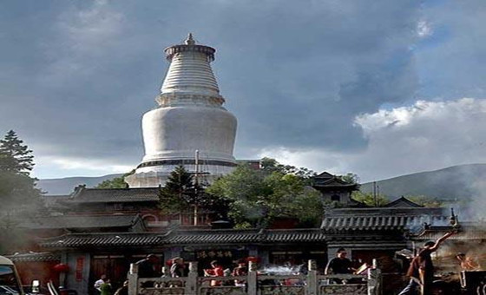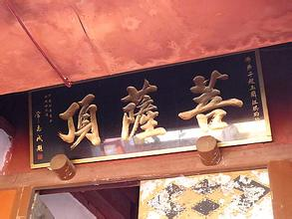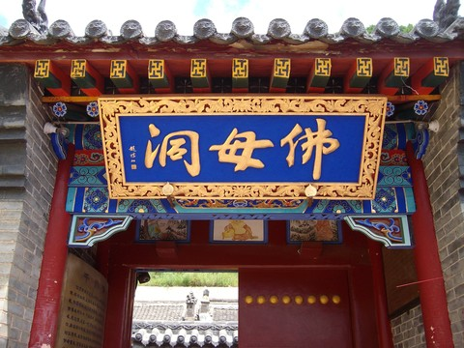
D3：早餐后乘车朝拜五台山五方文殊菩萨的道场（350），早餐后登北台叶斗峰游览约50分钟—位于台怀镇以北5公里，台顶海拔高度为3058米，是是五台山的最高点，也是华北地区的最高峰。台顶上有石砌的灵应寺，寺内供“无垢文殊菩萨”. 南台锦绣峰游览约40分钟--位于台怀镇南12公里，台顶有石头砌成的普济寺，寺内供“智慧文殊菩萨”；东台登望海峰游览约40分钟---位于台怀镇东10公里, 在台顶建有望海寺和佛塔。寺内供“聪明文殊菩萨”。 登中台翠岩峰游览约1小时-位于台怀镇西北10公里，山顶有寺庙演教寺，寺内供“儒童文殊菩萨”；登西台挂月峰游览约30分钟—位于台怀镇西13公里。台顶有法雷寺，寺内供：“狮子吼文殊菩萨”；后入住酒店。住五台山
D4：早餐后参观香火最旺盛的万佛阁（五爷庙）游览40分钟；参观佛母洞步行上下、白云寺（游览30分钟）后返回太原（车程3.5小时）乘MF8136(19:45/21:35)飞杭州（暂订航班，实际以出票时间为准）；抵达后车接回您温馨的家，结束愉快旅程！
报 价： 元/人（按 人单独成团核算）
出团时间：待定
费用包括：
- 飞机票：杭州/太原往返机票及机建燃油费（暂按去5折核算，具体以实际名单申请为准）
2、住 宿：全程预备三星或同级酒店双标间含早
4、用 车：当地28+2座空调旅游车及来回33+2座来回接送
5、门 票：以上景点首道旅行社折扣门票
6、用 餐：3早6正素斋 20元/人素斋*6正=120元/人
7、导 服：全程优秀导游讲解服务（绍兴导游+当地优秀导游服务）
8、保 险：全程旅行社责任保险
9、赠送旅游包、帽、当地矿泉水每天一瓶
温馨提示：
- 出行带好有效身份证原件，按老人优惠票价格购买者退还旅行社折扣差价！
- 旅行社提供旅游责任保险，建议购买由江泰保险公司提供的旅游意外险5元/人.天！

